IDinformation | 260
TitreFr | Collecte illégale autour du Covid-19, Kamto joue avec le feu
TitreEN | --
DescriptionFr | Après l'interdiction aux appels à générosité publique, Kamto joue avec le feu
DescriptionEn | --
Auteur | Journaux et Périodiques
TypeR | Image
Resource | 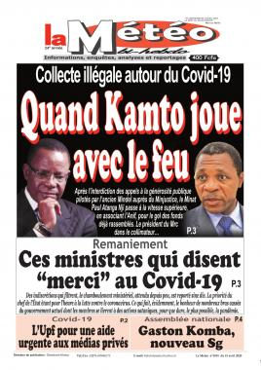
dateE | 16/02/2021
datedecreation | 15/04/2020
tag | covid-19, precaution, prévention
Categorie | Prévention
cat_lieu | Cameroun - Cameroon

